Java Script

**Cara Menulis**

1. Di dalam satu file **<script></script>** biasanya di atas **</body>**
2. File baru contohnya **index.js** dipanggil menggunakan **<script src=”index.js”></script>**

**Contoh script di Java Script**

**Alert(‘Hello, agung PN’);** menampilkan pop Up

**Tipe data**

1. **Number** hanya menuliskan **10 -100** (batasan angka adalah 64bit/ 264)

*Batasan akurat pada penulisan number adalah 15 dig*

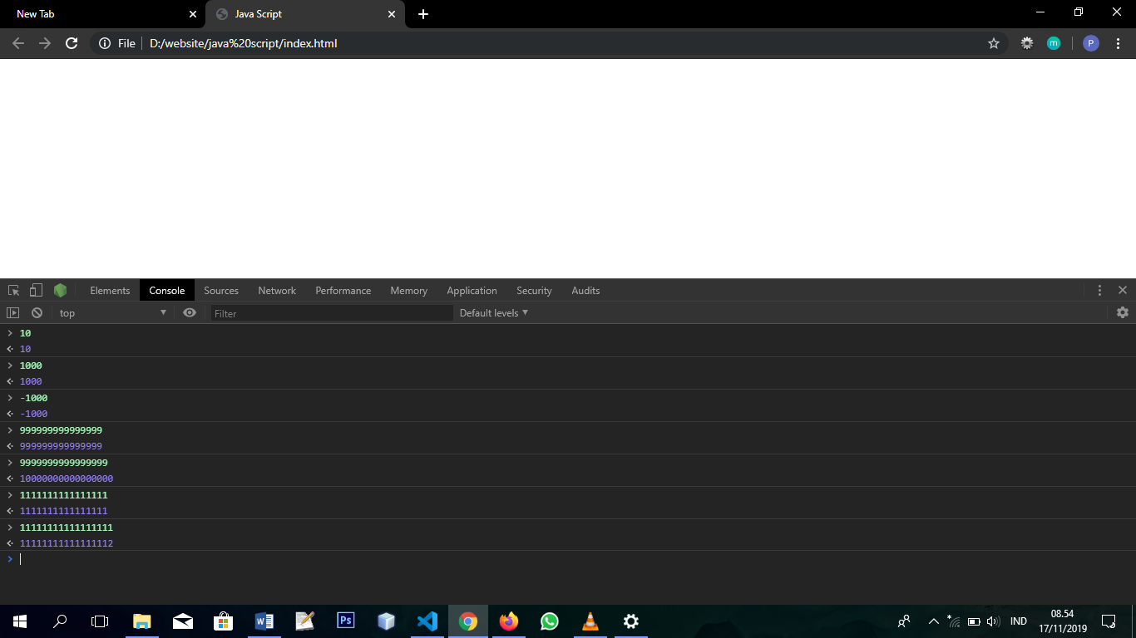

**Angka spesial**

*Infinity* ketika angka di bagi 0 contoh : 2/0 *infinity*

*-infinity* ketika angka di bagi 0 contoh : -2/0 –*infinity*

*NaN( Not a Number ) Contoh : 0/0 NaN dan 100/”buah” NaN ( tapi hanya bisa jika string huruf)*

**Operator**

**+, -, *, /, %(**sisa**)**

**Operator Penugasan**

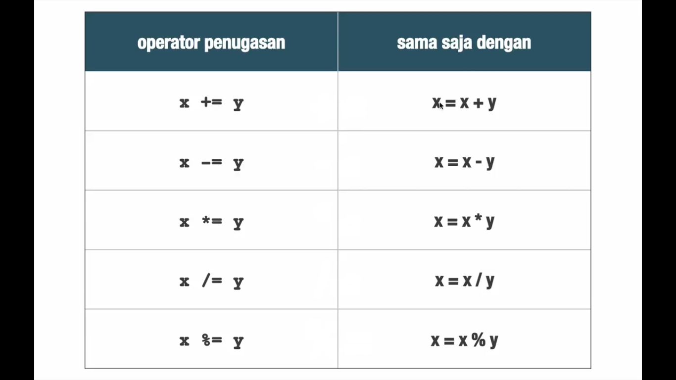

**Operator Perbandingan (**Boolean “*true*” dan “*false*”**)**

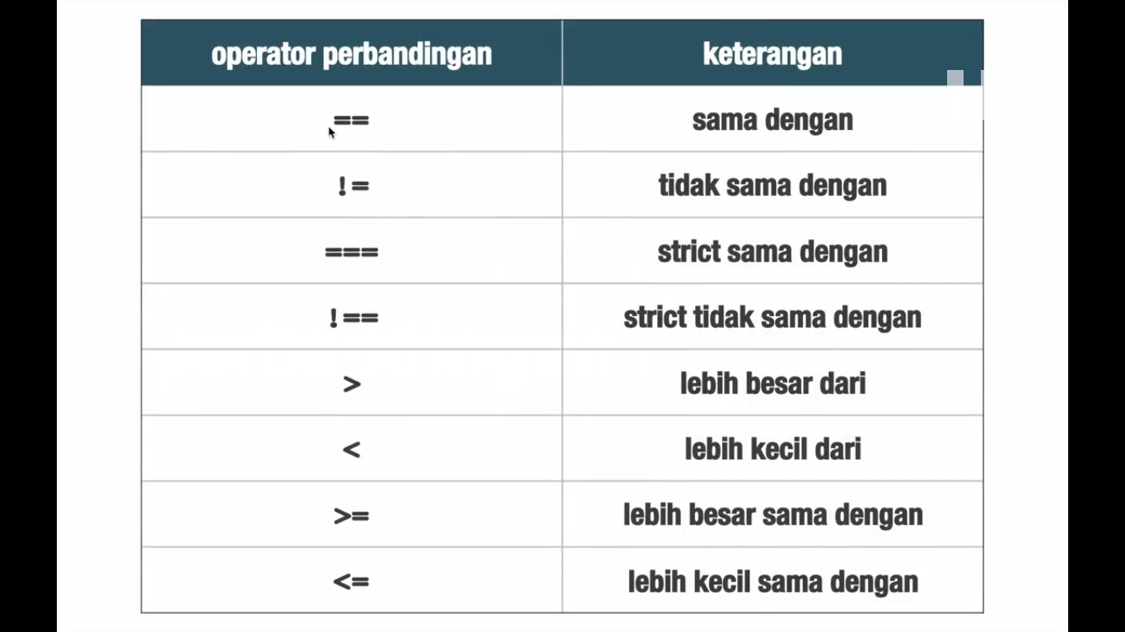

**Perbedaan** “==” “===”

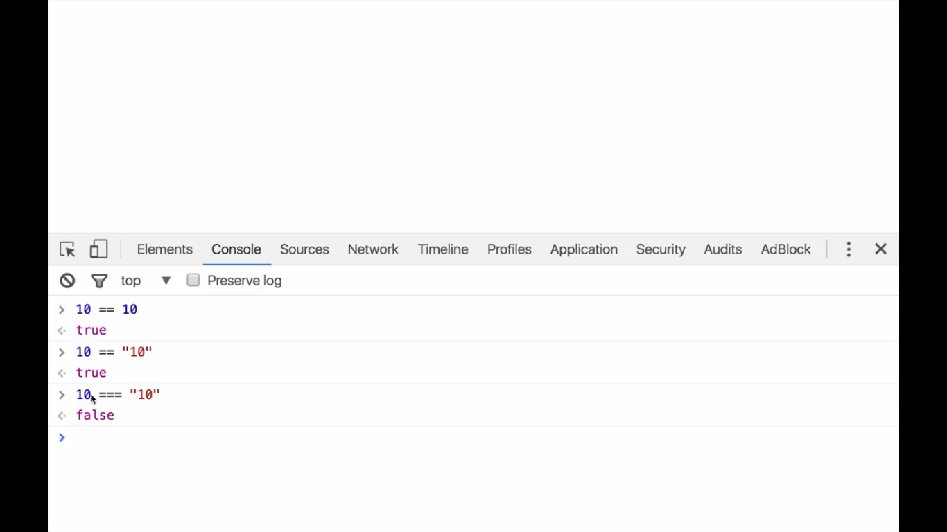

**Operator Logika (**&&, ||, !**)**

**&&** membandingkan 2 keadaan *agar True ke 2 keadaan harus benar*

**||** membandingkan 2 keadaan *agar True salah satu benar*

**!** kebalikan

**Operator String**

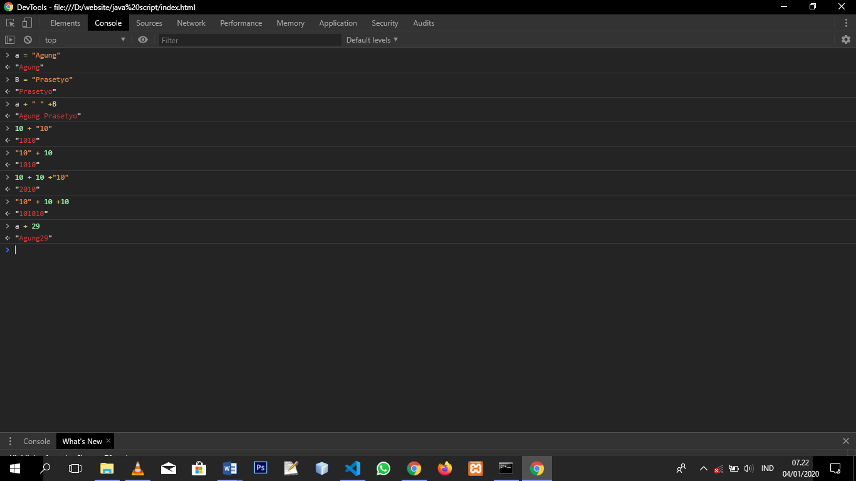

**Operator Typeof (**mengetahui operator jenis apa**)**

**Operator Kondisi**

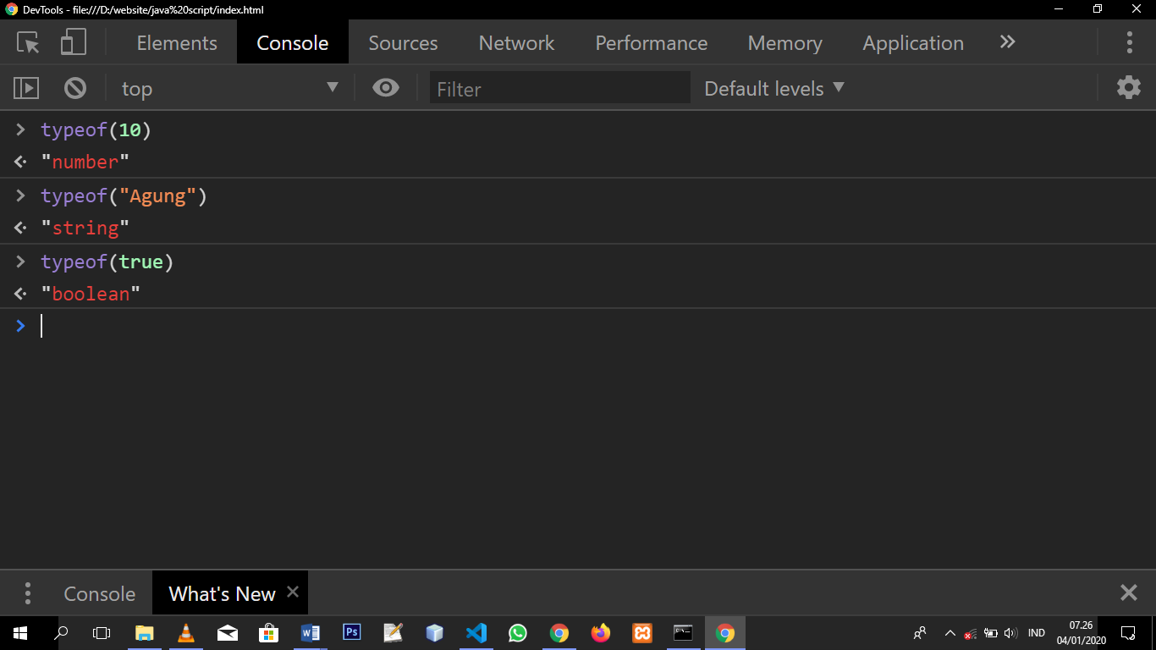

**(kondisi) ? “Benar” : “salah”**

**Contoh : (**10/2 = 5 **) ? “benar”: “salah”** *(program akan menguji kondisi benar atau tidak jika benar maka menghasilkan nilai “benar”, dan jika salah menghasilkan nilai “salah”)*

**Penulisan string yang benar** ( menggunakan “ dan ‘)

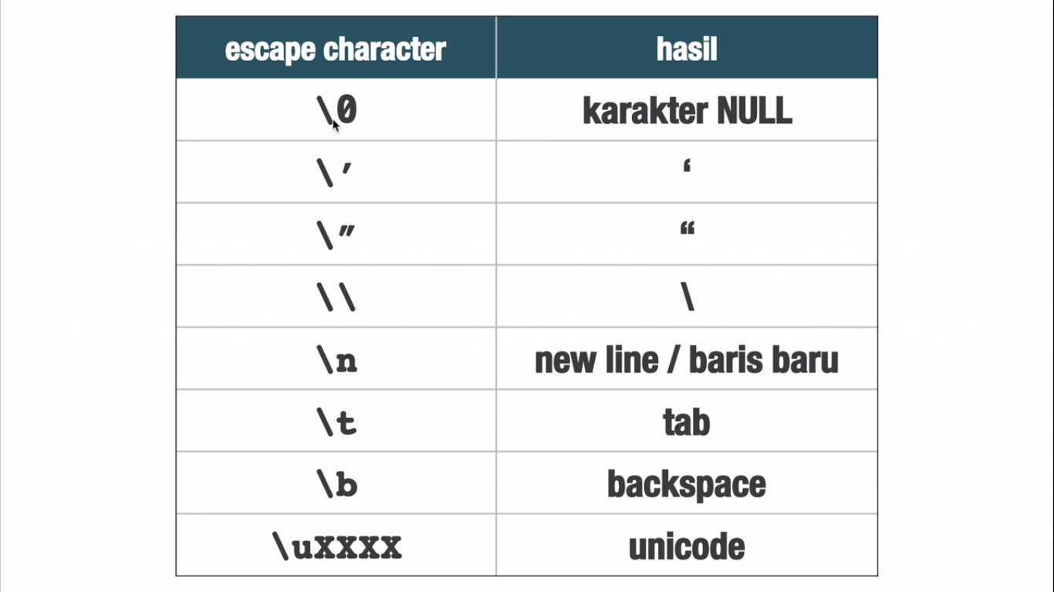

**perbandingan pada String**

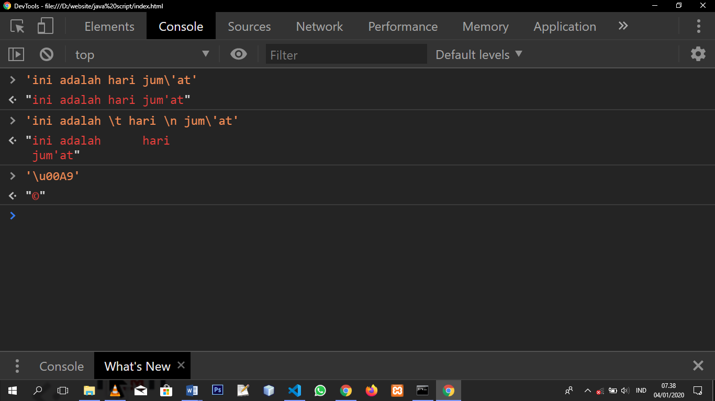

Perbandingan menggunakan string bisa saja dengan menggunakan == atau ===

“Agung” === “agung”  *false (karena pada perbandingan string memperhatikan besar kecilnya huruf)*

**.length** menghitung panjang string

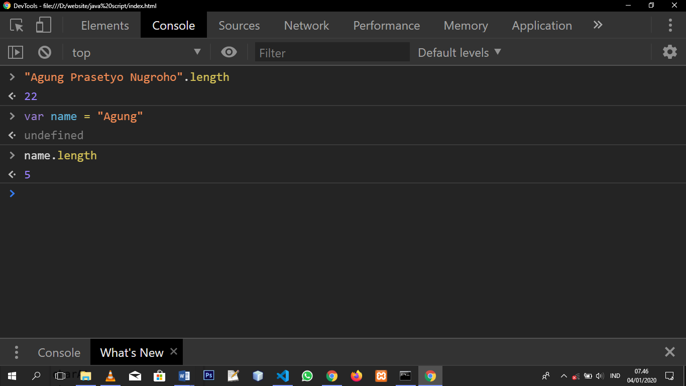

**Variabel**

Tempat/nama menyimpan nilai

Kata yang gaboleh digunakan untuk penggunakan Variabel/ Var**popup**

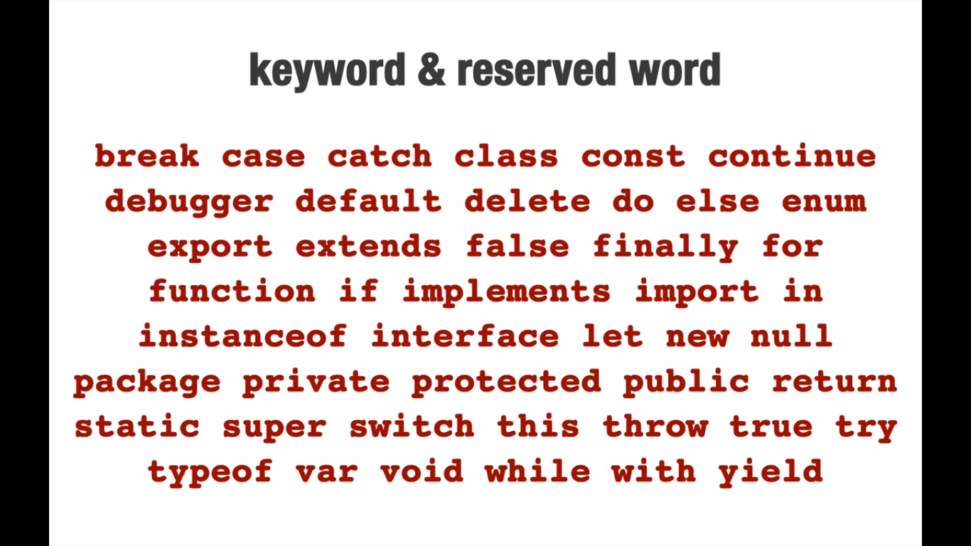

**Alert** popup kecil biasa

**Prompt** popup form kecil. Pada dasarnya prompt bertipe *String* jika kita ingin mengubahnya menjadi *Integer*

parseInt(prompt(‘Masukkan angka’));

**Confirm** popup boolean

**Perulangan**

While(*kondisi*) {  
 *aksi*

*}*

*Penjelasan : Selama kondisi True maka lakukan terus aksi. Jika false aksi berhenti*

**Cara menghentikan while**

**User**

**Program**

Var = nilai awal;

While(kondisi){  
aksi

Increment/decrement

}

**Increment** nilai awal bertambah ++

**Decrement** nilai awal –

Contohnya

var nilai = 1;

while(nilai <= 5){

console.log('Welcome');

nilai++

}

**For**

For juga merupakan perulangan sama seperti while tapi lebih simple

*for*(var nilaiawal = 1; nilaiawal <= 10; nilaiawal++ ){

    console.log('Welcome');

}

**Pengkondisian**

**if**

**Switch**

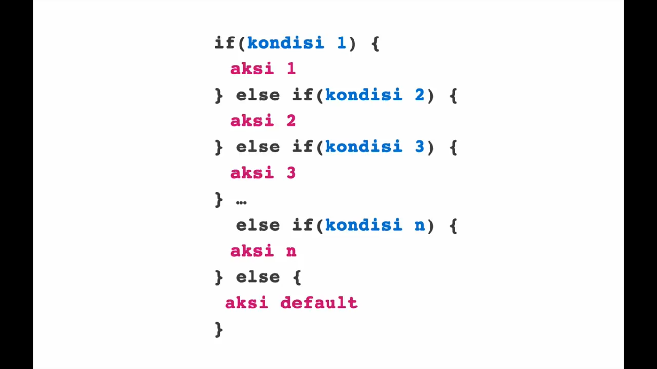

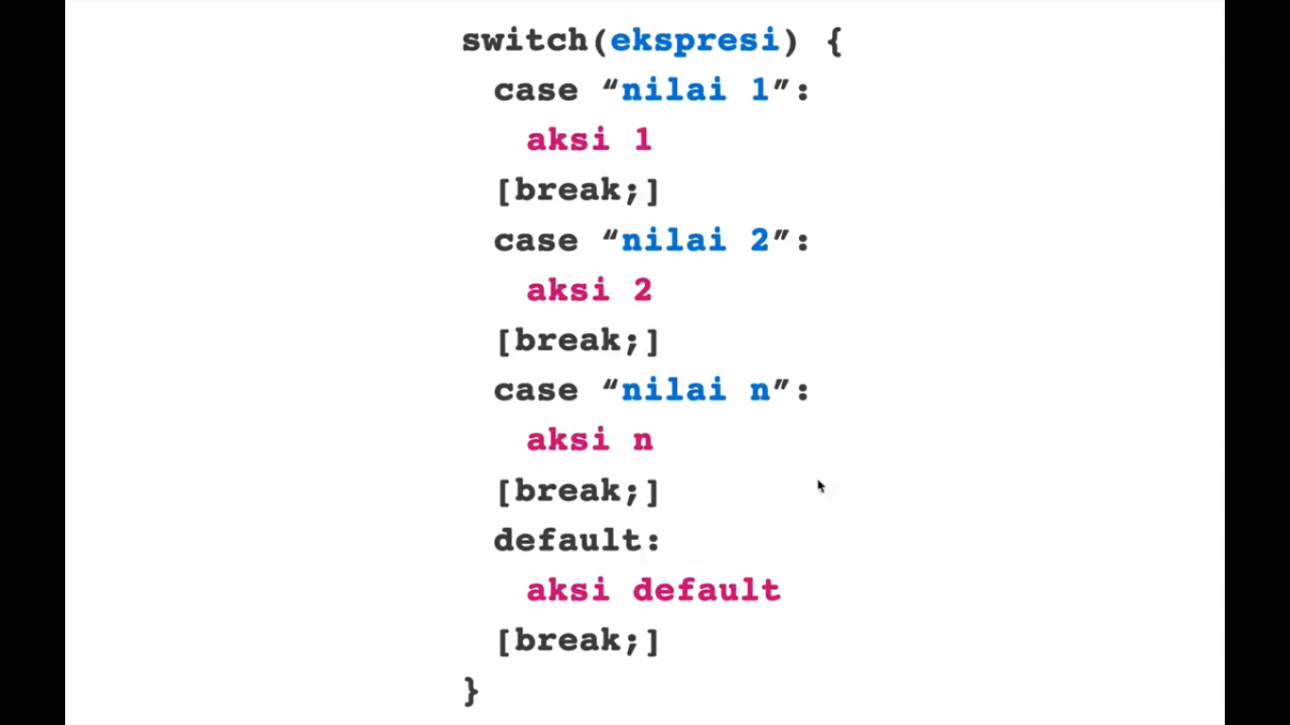

**Function**

jika ada 2 **paramenter** dan 3 **argument** maka argument yang ketiga “maka 20 nya tidak kepakai”

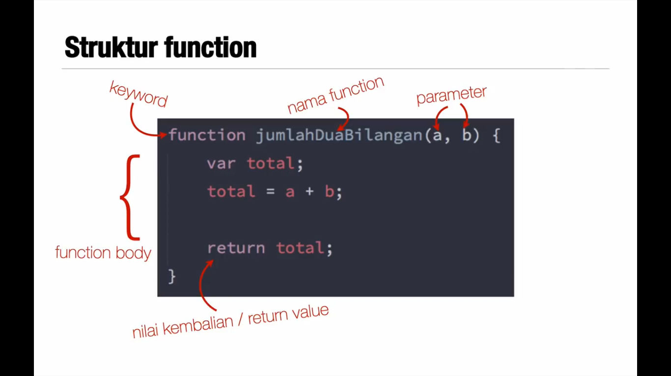

Dan jika ada 3 **parameter** dan 2 **argument** maka paramenter yang ke C akan *Underfind*tetapi pada JS jika ada argument yang tidak ada Paramenternya tetap tersimpaan di **arguments** dan bertipe arraydan kita bisa menggunkan argument walaupun tidak ada paramenter dengan memanfaatkan  *arguments*

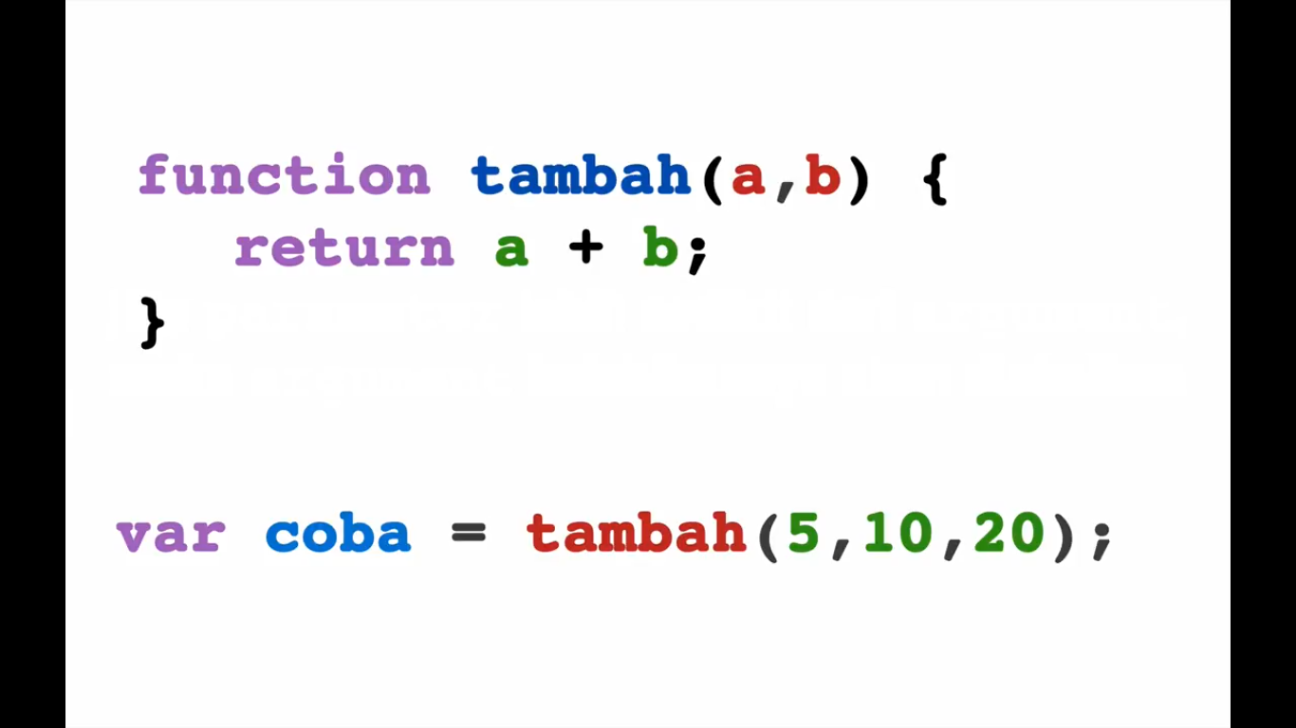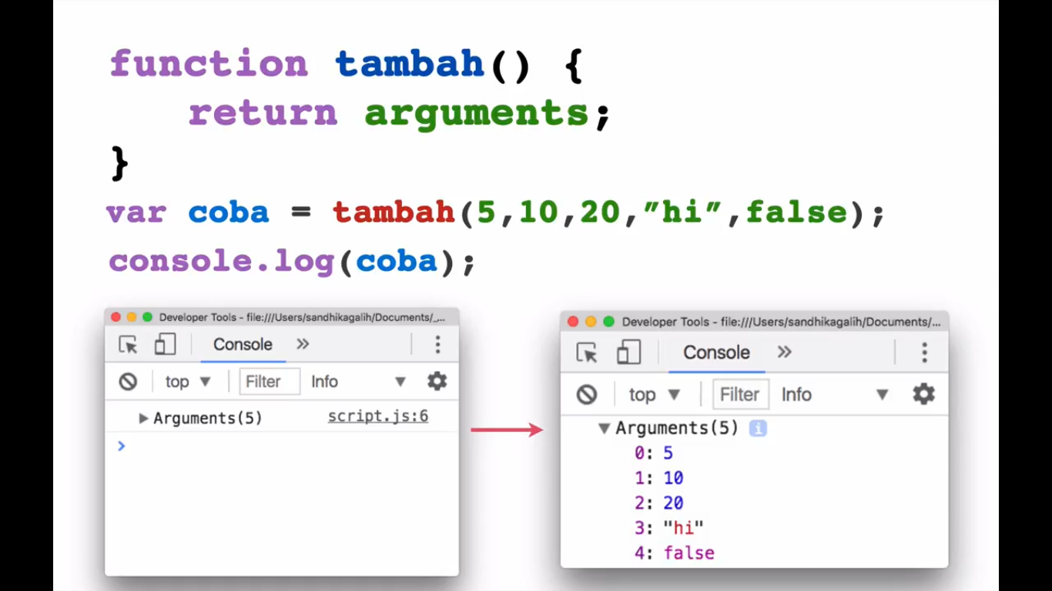

**Function looping (memanggil diri sendiri function Deklaration**

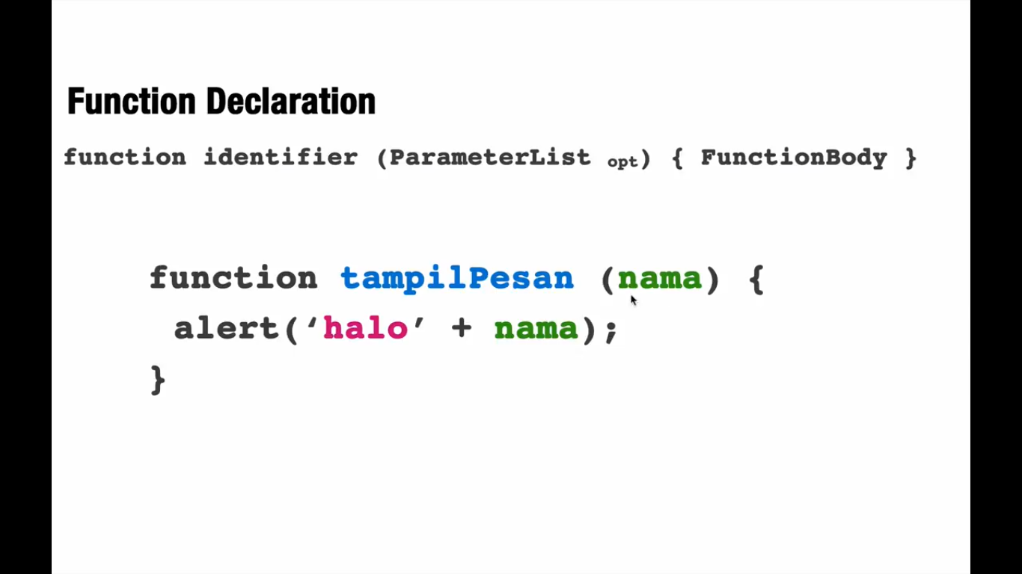

**Function Expreesiom**

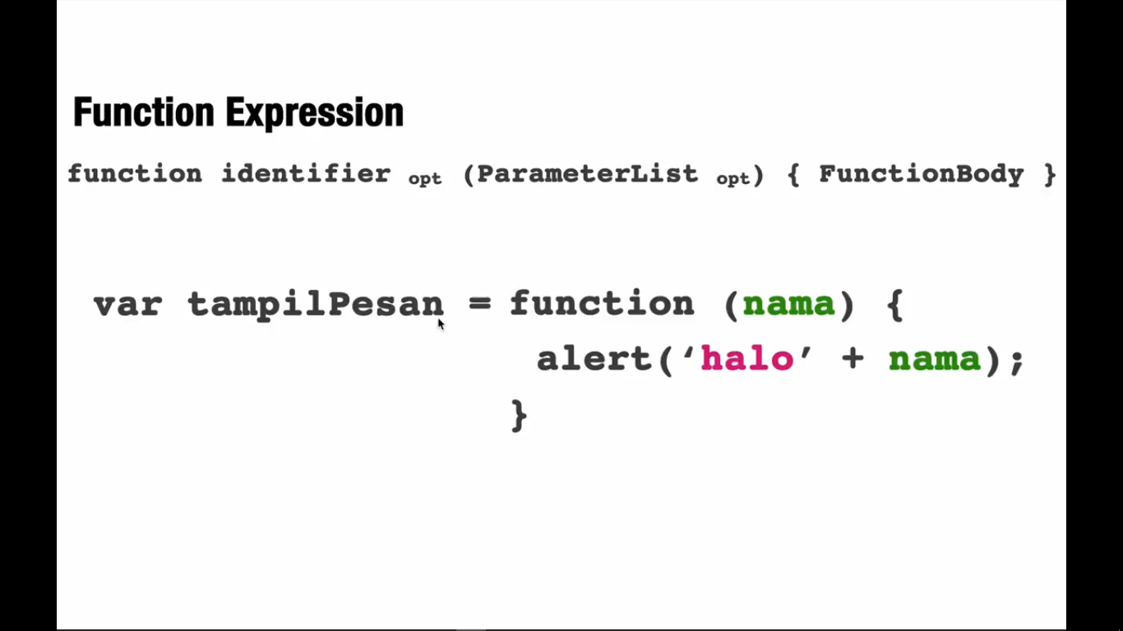

**ARRAY**

Kumpulan nilai, yang memiliki index

Dan pada array index di mulai dari 0

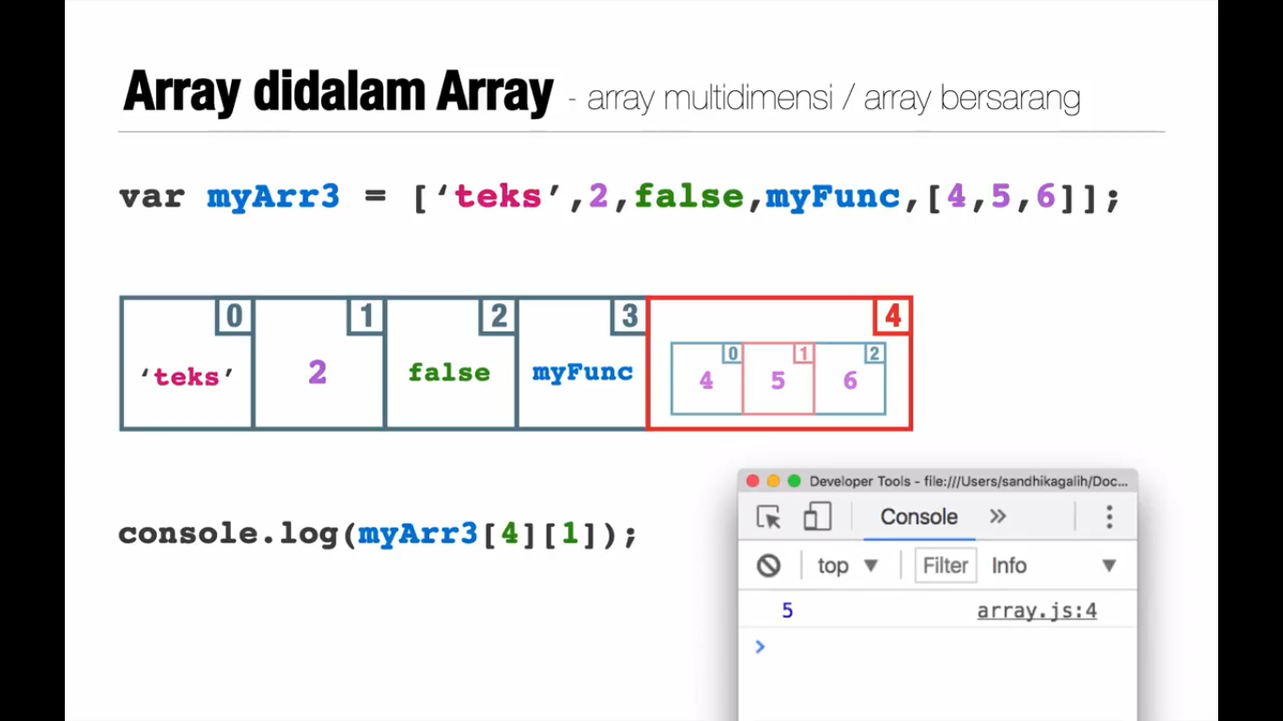

**OBJECT**

Kumpulan nilai yang memiliki  *nama*